
2018-2019 年度和平区初三期中考试化学试卷
一、选择题（本大题共 10 小题，每小题 2 分，共 20 分。每小题给出的四个选项中，只有一个最符合题意）
1.下列变化属于化学变化的是（ ）
A. 湿衣服晾干 B. 酒精挥发 C. 石蜡熔化 D. 食物腐烂
2.下列实验操作正确的是（ ）
A. 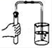检查装置气密性 B. 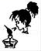熄灭酒精灯
C. 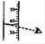量取液体 D. 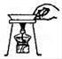移走蒸发皿
3.“绿水青山就是金山银山”。下列物质的大量排放不违背该理念的是
A. 氮气 B. 二氧化硫 C. 固体粉尘 D. 工业废水
4.下列各选项中，物质的分类全都正确是
选项 | 单质 | 氧化物 | 化合物 | 混合物
A | 铝 | 五氧化二磷 | 稀硫酸 | 空气
B | 水银 | 水 | 硝酸铵 | 冰水混合物
C | 硫粉 | 干冰 | 氧化铜 | 生理盐水
D | 海水 | 生石灰 | 红磷 | 双氧水

A. A B. B C. C D. D
5.下列关于宏观事实的微观解释，错误的是
A. 浓氨水挥发——氨分子不断运动
B. 温度计内汞柱液面上升——汞原子体积变大
C. 氢气燃烧生成水——分子种类改变
D. 干冰升华——二氧化碳分子间的间隔变大
6.下列有关实验现象的错述正确的是
A. 硫在空气中燃烧，发出蓝紫色火焰
B. 红磷在空气中燃烧，产生白色烟雾
C. 木炭在空气中燃烧生成二氧化碳
D. 电解水实验中，正、负极两端玻璃管内收集到的气体体积比为 1:2
7.芯片是内含集成电路的硅片，下图是硅元素在元素周期表中的相关信息，下列说法正确的是
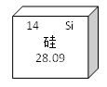
A. 硅元素属于金属元素
B. 硅元素的原子序数为14
C. 硅元素的相对原子质量为28.09g
D. 硅元素是地壳中含量最高的元素
8.我国古代典籍中有“银针验毒”的记载，其反应原理之一是 4Ag+2H₂S+O₂=2X+2H₂O。下列有关该反应的说法不正确的是
A. X 的化学式是 Ag₂S B. H₂S 中 S 元素为-2 价
C. 反应前后元素的种类不变 D. H₂S 是无毒的
9.水是我们日常生活必不可少的物质，下列有关水的说法错误的是
A. 水是由氢元素和氧元素组成的
B. 生活中可通过煮沸降低水的硬度
C. 洗菜、洗衣和淘米的水可用来浇花、拖地或冲厕所
D. 水通电分解时正极产生的氢气与负极产生的氧气的质量比约为 1：8
10.如图是五种粒子的结构示意图，下列说法正确的是
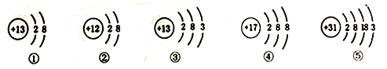
A. ①②属于同种元素 B. ③⑤化学性质相似
C. ②③④均表示离子 D. ②④形成的化合物是MgCl
二、选择题（每小题 2 分，共 10 分，有 1-2 个符合题意，只有一个选项符合题意的多选不得分，有两个选项符合题意的只选一个且符合题意得 1 分，若选 2 个有一个不符合题意则不得分）
11.归纳法是学习化学的重要方法之一，下列图不正确的是
A. 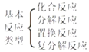化学反应类型分类 B. 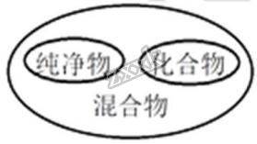 物质分类
C. 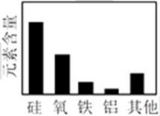 地壳中元素含量 D. 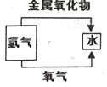 氢气的化学性质
12.在密闭容器中有甲、乙、丙、丁四种物质、在一定条件下反应，测得反应前及反应过程中的两个时刻各物质的质量分数如下图所示。图中a、b、c、d分别表示相应物质的质量分数。下列数据正确的是
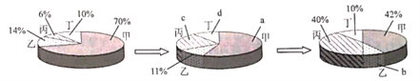
A. a=56% B. b=6% C. c=17% D. d=8%
13.下图是某汽车尾气净化装置中发生反应的微观示意图。下列说法正确的是
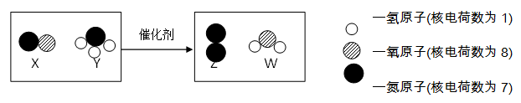
A. 该反应中，Z是由Y分解生成的
B. 一个Y和W分子中均有10个电子
C. 参加反应的X与生成的Z的质量比为9：7
D. 化学反应前后，催化剂的质量和性质一定不变
14.化学革命是发生在十八世纪末英国和法国的一场深刻的化学学科的变革。英国物理学家、化学家波义耳和法国化学家拉瓦锡曾做过貌似相同的两个实验（见下图）。关于这两个实验的说法正确的是
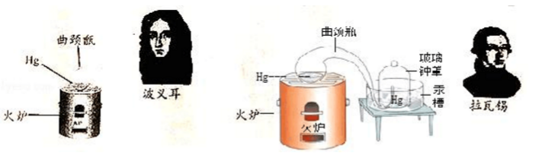
A. 两个实验都可用于测定空气中氧气的含量
B. 两个实验中，曲颈甑内汞的表面都变为黑色
C. 波义耳的实验中，金属加热后质量增加，该现象不能用质量守恒定律解释
D. 拉瓦锡的实验中，玻璃钟罩内液面逐渐上升，达到一定高度后不再变化
15.一定质量的 KCIO₃ 和 MnO₂ 固体混合物受热过程中，某变量 y 随时间的变化趋势，如图所示，纵坐标（y）表示的是
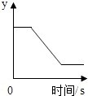
A. 生成 O₂ 的质量
B. 固体中氧元素的质量
C. 固体中MnO₂ 的质量
D. 固体中钾元素的质量分数
三、填空题（本大题共 3 题，共 18 分）
16.化学用语是最简明、信息丰富、国际通用的语言。
（1）用化学符号和有关数字表示：四个五氧化二磷分子________三个铵根离子 ________两个氦原子________
（2）指出下列化学符号中数字“2”的意义：2Cu________S²⁻ ________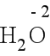________
17.元素周期表是学习和研究化学的重要工具。请分析图中的信息并国答下列问题
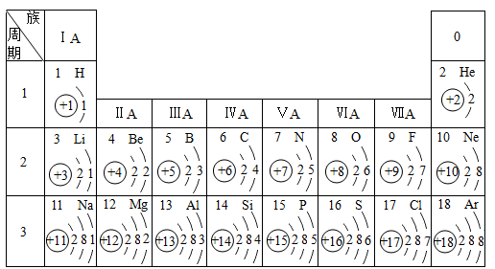
（1）原子序数为 3 的元素属于________（填“金属”或“非金属”）元素，位于第三周期第 VIA 族的元素是________（填元素符号）。
（2）氧元素和硫元素不是同种元素的原因是________
（3）在化学反应中，原子序数为 17 的元素的原子容易________（填“得到“或“失去”）电子，与氮元素化学性质相似的是________
（4）由原子序数为 1、8、12 三种元素组成的化合物的化学式是________.
18.生活中处处有化学。请按要求回答下列问题：
（1）自来水厂对天然水净化处理得到自来水的过程中，下列操作：①过滤：②吸附：③消毒；④蒸馏，其中没有用到的是________（填序号）明矾在净水过程中的作用是________
（2）生活中将水烧开后饮用的目的是________，用自来水烧水的水底部，容易形成水垢，水垢的成分主要是碳酸钙和氢氧化镁，可以用厨房中的一种调味品来清除，这种调味品是________
（3）为了防止人体缺碘，市售食盐中添加了少量的硫酸钾（KlO₃）。并在使用说明中强调“不宜高温烹煮”。碘酸钾与氯酸钾性质相似，试写出碘酸钾在加热条件下分解的化学方程式________
四、简答题（本大题共 3 题，共 20 分）
19.写出下列反应的化学方程式
（1）硫粉在氧气中燃烧________
（2）双氧水分解的反应________
（3）氢气还原氧化铜的反应 ________
20.空气是宝贵的自然资源，下图是以空气等为原料合成尿素[CO（NH₂）₂]的流程。请按要求回答相关问题：
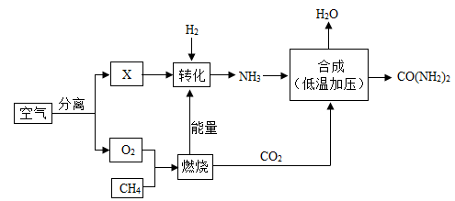
（1）空气属于 ________（填“纯净物”或“混合物”），X 是空气中含量最多的气体，其化学式为________，其约占空气的体积分数为________ .
（2）图中分离空气的过程属于________变化（填“物理”或“化学”）。
（3）空气中含有的少量稀有气体的化学性质________（填“活泼“或“稳定”）。
（4）①天然气的主要成分是 CH₄，天然气属于________再生资源（填“可“或“不可”）。
②点燃 CH₄ 之前应进行________.8gCH₄ 完全然烧，生成agCO₂ 和 18gH₂O，则 a=________
③由CH₄ 在该流程中的作用表明：化学反应中发生物质变化的同时也会伴随有________变化（填“能量”或“原子个数”）
21.掌握仪器的使用方法并严格按照操作要求进行实验，才能保障实验的成功和安全。根据所学化学知识，回答下列问题:
(1)固体药品通常保存在_______里(填仪器名称)。
(2)取液后的滴管，平放或倒置可能造成的后果是________(答一点即可)。
(3)过滤液体时，玻璃棒的作用是______。
(4)用托盘天平称量12.6g氯化钠时，向左盘中加入氯化钠后，发现指针向右偏转,应进行的操作是____。
五、实验题（本大题共 3 题，共 22 分）
22.下列是初中化学中的一些重要实验，请回答。
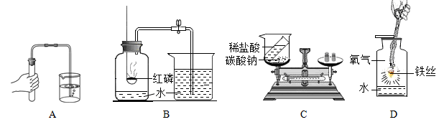
（1）A 实验中能说明装置不漏气的现象是________。
（2）B 中红磷必须足量的原因是________。
（3）C 中反应后天平不平衡，该反应是否遵守质量守恒定律________（填“是“或“否“）。
（4）化学实验常在容器中放少量的水，但作用各不相同。图D 中水的作用是________。
23.结合化学实验装置，回答有关问题。
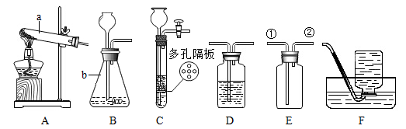
（1）写出图中标有字母的仪器的名称：a________ b ________.
（2）实验室用氯酸钾制取氧气应选择的发生装置是________（填代号），其反应原理是________ .用 F 装置收集氧气时，待集气瓶里的水排完后，________，再小心地把集气瓶移出水槽，放在桌面上
（3）实验室制取氢气常用的反应原理是 ________，若用装置 E 收集氢气，则气体应从 ________（填“①” 或“②“）端进入。
（4）实验室常用装置C 代替装置 B 制取气体，装置 C 的优点是________.
（5）实验室取用药品要注意节约，如果没有说明用量，一般应该取用最少量，固体药品只需盖满试管底部，液体药品取用________mL.
24.某化学兴趣小组的同学在氧气的收集过程中，做了如下几组对比试验：
[实验 1]用向上排空气法收集氧气，当放置在集气瓶口带火星木条复燃时停止收集，测定瓶中氧气的含量，重复实验 3 次。
[实验 2]用向上排空气法收集氧气，当放置在集气瓶口带火星木条复燃后，继续收集 40 秒，测定瓶中氧气的含量，重复实验 3 次。
[实验 3]用排水法收集氧气，测定瓶中氧气的含量，重复实验 3 次。
 | 实验1 |  |  | 实验2 |  |  | 实验3
氧气的体积分数（%） | 79.7 | 79.6 | 79.9 | 88.4 | 89.0 | 87.9 | 90.0 | 89.8 | 89.3
氧气的平均体积分数（%） | 79.7 |  |  | 88.4 |  |  | 89.7

数据分析：
（1）由实验 1、2 可知，用向上排空气法收集氧气时，为提高获得的氧气体积分数，可采取的措施是________
（2）不考虑操作因素，实验 3 获得的氧气体积分数不能达到 100%的主要原因是________
（3）铁丝在纯净氧气中燃烧的化学反应方程式为________
（4）铁丝燃烧时火星四射，经研究表明产生火星四射现象的原因，可能是同时生成了某种气体，推测该气体是________(填化学式），如何检验_________________________________
六、计算题（本题共 2 题，共 10 分）
25.断血流滴丸主含有木犀草素（化学式为 C₁₃H₂O_{x}，）等黄酮类活性成分，具有止血、抗菌、抗炎及免疫等药理活性，己知木犀草素的相对分子质量为 254，请计算
（1）木犀草素由________种元素组成
（2）x 的值为________
（3）木犀草素中碳元素的质量分数为________（结果精确到 0.1%）
26.实验室加热一定质量的高锰酸钾，一段时间后试管中剩余固体的质量为 28.4g，此时共收集到氧气2.24L（氧气的密度为 1.43g/L），（计算结果保留到小数点后一位）
（1）求生成的氧气质量为多少克________?
（2）求反应前高锰酸钾的总质量为多少克________？
（3）求剩余固体中氧化物的质量分数_________?

